**镭雕文档**

1. **雕刻板块内容：**

现在一个机子多的有三个区域要进行镭雕的，一般只有两个区域要进行雕刻。

**区域一雕刻内容**：GPS车载定位终端、型号、IMEI号、额定电压、额定电流、产地、二维码、中国强制认证 10年环保使用期限 不可以随意丢弃三个认证标志。 如图：

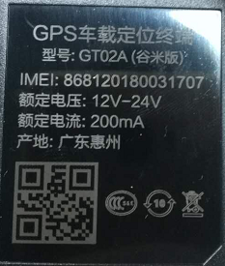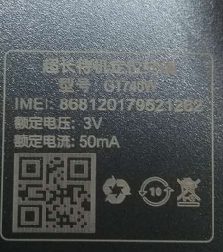

**区域二雕刻内容：**IMEI号。 如图：

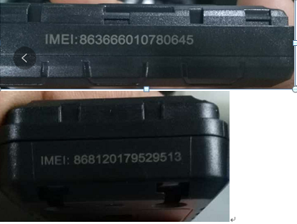

**区域三雕刻内容：**LOGO标志。 如图：

 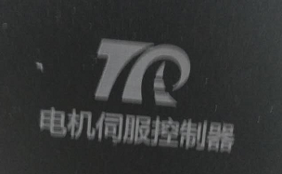

1. **操作流程：**
2. **进行排版：**

在要操作的镭雕机上面进行要雕刻的内容排版，根据康凯斯提供的订单镭雕模版文档进行排版，要严格按照要求进行排版不能有一点错误，在排版工程人员排完版后还要品质进行一一核对确认后才能进行雕刻。

1. **雕刻步骤**：

**一台机子如果有三个区域要进行雕刻，就要分三步进行雕刻按照先后顺序如下：**

1. **雕刻区域三（LOGO标志）。如图：**

 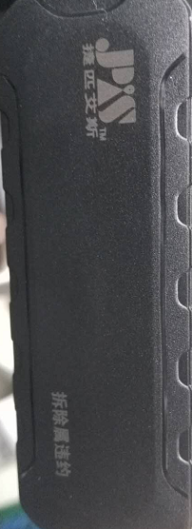

1. **雕刻区域一（GPS车载定位终端、型号、IMEI号、额定电压、额定电流、产地、二维码、三个认证标志）。如图：**

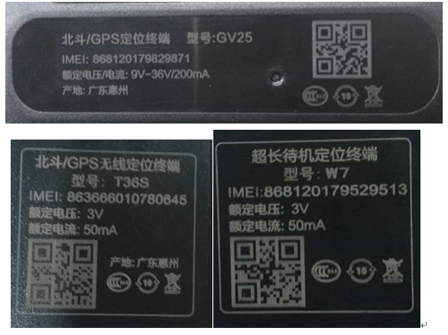

每台机的IMEI号和二维码是不一样的，在排版的时候，把该批次要雕刻的所有机的IMEI号，导入到镭雕机中设置起始IMEI号段，如：现在要雕200台机子，在镭雕机中就设置起始IMEI号段为，起752533678900001——终752533678900200，设置好后，镭雕机后自动按照IMEI号的顺序进行雕刻，每个IMEI号自动生成一个二维码。

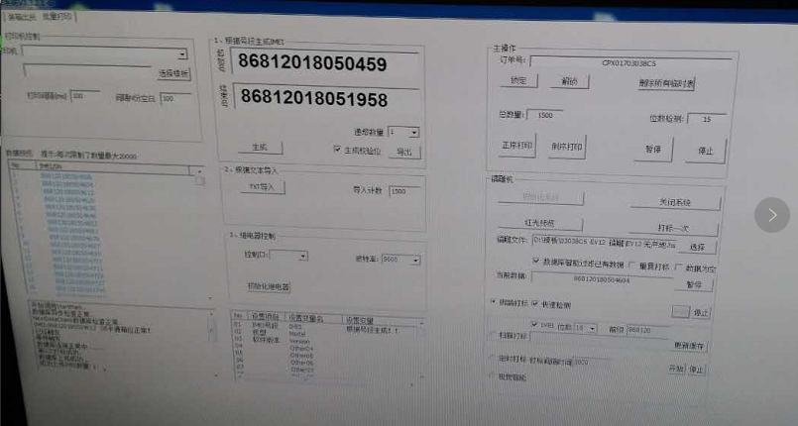

1. **雕刻区域二（IMEI号）。如图**：

单独IMEI号一般是雕刻在机身侧面的，该区域的IMEI号雕刻是根据扫描雕刻区域一的二维码进行雕刻的，先要一把扫描枪连接在镭雕机串口上面，工作人员把雕刻好区域一的机子放到镭雕机的操作台上面，然后用扫描枪扫描该机子的二维码，镭雕机通过读取扫描到的IMEI号雕刻到指定的区域（雕刻区域二）。

